BRUNO DE PAULA OLIVEIRA

fusos horários

**Fusos Horários: O Que São e Como Funcionam**

Os **fusos horários** servem para organizar o horário em diferentes partes do mundo. Como a Terra gira em torno de si mesma, o Sol ilumina diferentes lugares em momentos diferentes. Por isso, foi criado um sistema que divide o planeta em **24 partes iguais**, chamadas de fusos horários, sendo que cada uma dessas partes representa uma hora.

Tudo começou em 1884, quando uma reunião internacional decidiu usar o **Meridiano de Greenwich**, que passa por Londres, como ponto de partida. A partir dele, contamos as horas: para o leste, adicionamos horas (+), e para o oeste, subtraímos horas (-). Isso facilita que todos os países sigam um horário organizado.

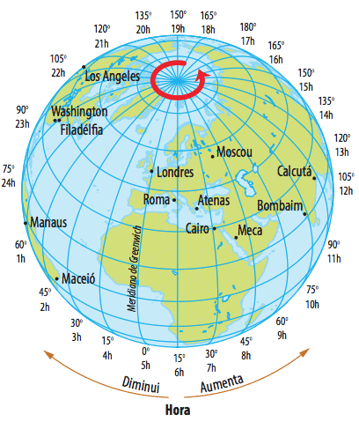

**Linha Internacional de Data**

A **Linha Internacional de Data** está localizada no meridiano de 180° e serve como referência para a mudança de dia no calendário. Quando uma pessoa cruza essa linha no sentido leste para oeste, subtrai-se um dia; no sentido oposto, adiciona-se um dia. A linha não é reta e apresenta desvios para acomodar limites territoriais e evitar dividir países ou ilhas ao meio, mantendo a unidade do tempo local.

A **Linha Internacional de Data** é como um "ponto mágico" no meio do Oceano Pacífico onde o dia muda. Quando você cruza essa linha no sentido leste, volta um dia no calendário. Se cruzar para o oeste, avança um dia. Por exemplo, se você viajar de segunda-feira à noite pelo Pacífico para o outro lado da linha, pode acabar "chegando" no dia anterior: domingo! Essa linha foi ajustada para não cortar países ou ilhas no meio, o que seria confuso.

**Fuso Horário Teórico e Prático**

O **fuso horário teórico** é o cálculo ideal baseado na divisão em 15° de longitude para cada hora, sem considerar peculiaridades locais. No entanto, na prática, as fronteiras políticas e a conveniência regional levam a ajustes. Isso dá origem ao **fuso horário prático**, que considera os limites de países, estados ou regiões para definir um horário unificado. Esses ajustes são comuns em áreas próximas às fronteiras de fusos e em nações de grande extensão territorial, como a China, que utiliza apenas um fuso horário oficial, apesar de ocupar cinco fusos teóricos.

Esse sistema de fusos horários garante a padronização do tempo, facilitando atividades globais como transporte, comunicação e comércio, ao mesmo tempo em que se adapta às necessidades locais para manter a funcionalidade cotidiana.

Abaixo os mapas e fusos horário teóricos e práticos.

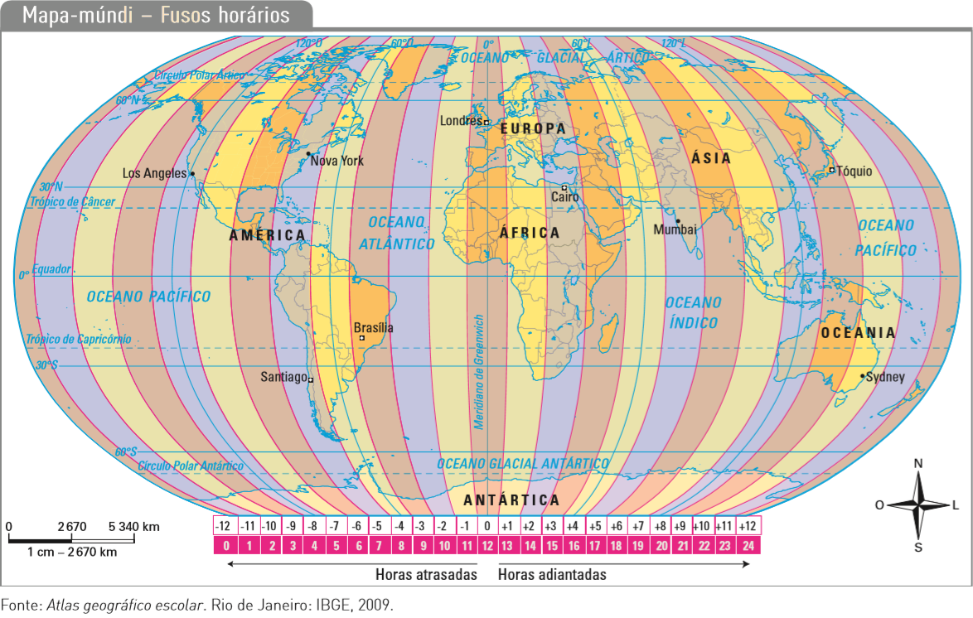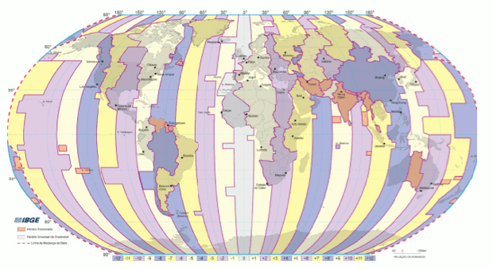

**Curiosidades Sobre Fusos Horários**

* A Rússia é o país com o maior número de fusos horários: são **11 ao todo**!
* Os Estados Unidos têm **6 fusos horários diferentes**, se contarmos o Alasca e o Havaí.
* Em alguns lugares, a diferença de fuso não é de uma hora inteira. A Índia, por exemplo, está **4 horas e 30 minutos** à frente de Greenwich.
* Em pequenas ilhas do Pacífico, alguns fusos horários estão **24 horas à frente de outros**, mesmo estando geograficamente próximos. Isso acontece por causa da Linha Internacional de Data.

**Fusos Horários no Brasil**

O Brasil é um país enorme, e por isso está dividido em diferentes **fusos horários**. Ele ocupa a parte oeste do planeta, ou seja, todos os seus fusos estão **atrasados em relação ao Meridiano de Greenwich**. Atualmente, o Brasil tem **quatro fusos horários**, que são organizados assim:

1. **Fuso das Ilhas Oceânicas (-2h)**: Envolve as ilhas como Fernando de Noronha.
2. **Fuso de Brasília (-3h)**: É o horário **oficial** do Brasil e inclui as regiões Sul, Sudeste, Nordeste e parte do Centro-Oeste, como Goiás e o Distrito Federal.
3. **Fuso Amazônico (-4h)**: Abrange os estados do Mato Grosso, Mato Grosso do Sul, Rondônia, Roraima e a maior parte do Amazonas.
4. **Fuso Acre (-5h)**: Inclui o estado do Acre e o extremo oeste do Amazonas.

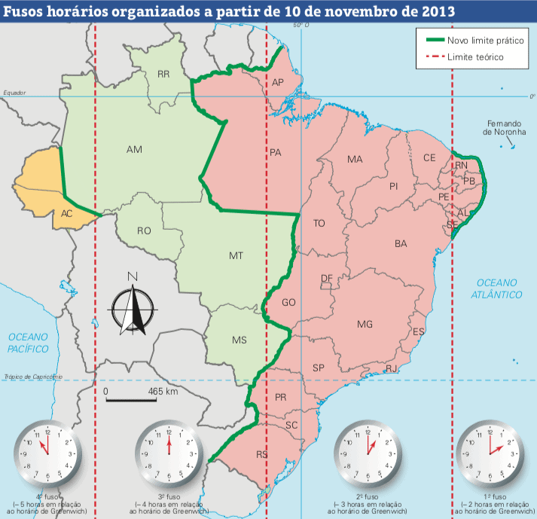

**Horário de Verão: Conceito e Funcionamento Global**

O **horário de verão** é uma medida adotada para ajustar os relógios em uma hora adiantada durante os meses mais quentes do ano, quando os dias são mais longos devido à maior incidência solar. Essa mudança permite melhor aproveitamento da luz natural no período da tarde e início da noite, reduzindo o consumo de energia elétrica em horários de maior demanda. Além disso, o horário de verão pode contribuir para menor emissão de gases poluentes, ao diminuir o uso de fontes de energia não renováveis.

Ele é usado principalmente em países situados em latitudes médias e altas, onde a diferença na duração do dia entre o verão e o inverno é significativa. Entre os países que adotam o horário de verão estão os Estados Unidos, Canadá, Alemanha, Reino Unido, Austrália, Japão e a maior parte da União Europeia. Regiões tropicais e equatoriais geralmente não utilizam essa medida, pois a variação no comprimento dos dias ao longo do ano é muito pequena.

**Horário de Verão no Brasil**

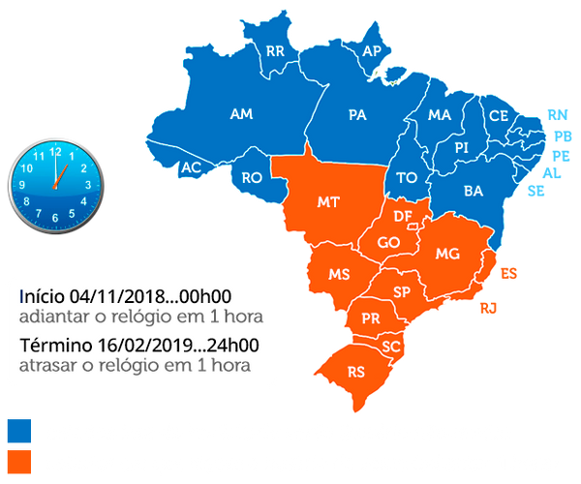No Brasil, o horário de verão foi instituído pela primeira vez em 1931 e adotado de forma intermitente até 2019. Sua implementação ocorria principalmente nas regiões Sul, Sudeste e Centro-Oeste, devido à maior distância dessas áreas em relação à Linha do Equador, o que proporcionava maior variação na duração dos dias. Os estados participantes incluíam São Paulo, Rio de Janeiro, Minas Gerais, Paraná, Santa Catarina, Rio Grande do Sul, Mato Grosso, Mato Grosso do Sul, Goiás, Distrito Federal, Espírito Santo e eventualmente outros, dependendo do ano.

O principal objetivo era economizar energia elétrica durante o pico de consumo, entre 18h e 21h, com base na ideia de que a luz natural ajudaria a reduzir o uso de lâmpadas e outros aparelhos elétricos. Porém, estudos realizados pelo governo federal apontaram que os benefícios energéticos diminuíram ao longo dos anos, devido a mudanças no perfil de consumo, como o aumento do uso de aparelhos de ar-condicionado, que eleva a demanda por energia mesmo em horários com luz natural.

Por esse motivo, o horário de verão foi abolido em **2019**, com base em análise conduzida pelo Ministério de Minas e Energia. A decisão também levou em conta possíveis impactos negativos à saúde da população, como distúrbios no ciclo do sono, que podem afetar o rendimento e bem-estar.